ХАРКІВСЬКА ГІМНАЗІЯ № 14  ХАРКІВСЬКОЇ  МІСЬКОЇ РАДИ  ХАРКІВСЬКОЇ ОБЛАСТІ  вул. Корчагінців, 20, м. Харків, 61171  тел. 711-75-44, e-mail inbox@gymn14.net  Код ЄДРПОУ 23751950 | ХАРЬКОВСКАЯ ГИМНАЗИЯ № 14  ХАРЬКОВСКОГО  ГОРОДСКОГО СОВЕТА  ХАРЬКОВСКОЙ ОБЛАСТИ  ул. Корчагинцев, 20, г. Харьков, 61171  тел. 711-75-44, e-mail inbox@gymn14.net  Код ЕГРПОУ 23751950

Описовий звіт
роботи організації шкільного самоврядування «14-та паралель» Харківської гімназії №14 за 2016/2017навчальний рік
(І семестр)
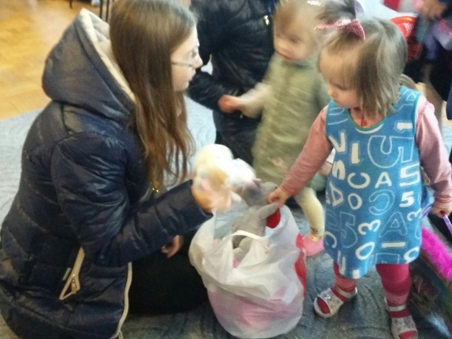
З метою створення умов для самореалізації учнівської молоді, формування навичок самоврядування, вироблення соціальної активності, відповідальності в процесі практичної громадської діяльності в гімназії створена система учнівського самоврядування.
Дитяча організація діє згідно статуту, розробленого положення, що регламентують їх діяльність, мають власну атрибутику.
До роботи в органах учнівського самоврядування залученні учні 1-11 класів, а саме класне самоврядування (1-11 кл.) та загальношкільне (шкільний Парламент).
Шкільне самоврядування, як і класне, складається з 7 центрів: - «Милосердя»;- «Дозвілля»;- «Дисципліна і порядок»( правозахисна група); «Шефський сектор»;- «Прес-центр»;- «Інтелект»;- «Спорт і здоров’я».
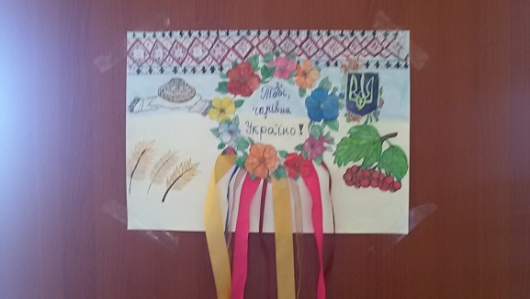
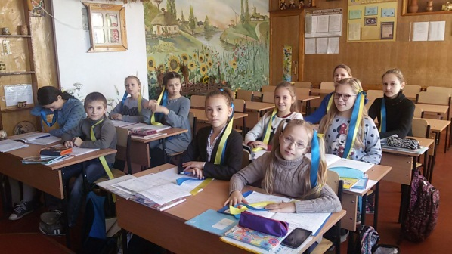
На базі класних дитячих організацій створено шкільну організацію, членами активу якої є голови центрів класного самоврядування.
Основні напрямки діяльності учнівського самоврядування:
- організація та проведення шкільних акцій;
- творчі майстерні, ігри, тренінги та майстер-класи;
- волонтерський рух;
- медіаосвіта та журналістика.
У 2016/2017навчальному році було проведено цикл загальношкільних та класних заходів. З метою формування навичок колективної діяльності та діалогового спілкування, сучасного світосприйняття, активної життєвої позиції проведено «День толерантності» (1-11 класи). 2016 був оголошеним роком миру в нашій гімназії у зв’язку з чим проводилося чимало заходів за участі шкільного самоврядування (конкурс плакатів «2016-рік Миру», акція «Голуби миру»).
Учні гімназії брали активну участь у роботі «Школи мера», засіданнях міської кіно лабораторії тощо.
На звітно-виборчий конференції районної організації учнівського самоврядування заслухано звіт по роботу учнівського самоврядування гімназії, зазначено змістовність проектів та високий рівень роботи гімназистів. Учні гімназії Рубан А., Поколодна М, Скляр О. є членами районної організації. Скляр О., учень 10-А класу очолює спортивний сектор.
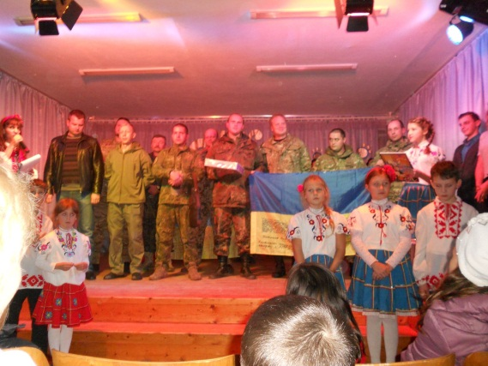
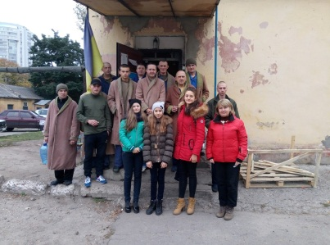
До дня Захисника України актив шкільного самоврядування був задіяний та провів низку заходів та акцій.

Учнівське самоврядування із захопленням організовує і проводить творчі майстерні, ігри, тренінги та майстер-класи. Наприклад: «Створюємо новорічну іграшку своїми руками» у початкових класах (грудень 2016року);
Окремим напрямком роботи учнівського самоврядування у гімназії є волонтерський рух, метою якого є формування в учнівської молоді морально-етичних норм, свідомого ставлення до сімейного виховання, формування почуття відповідальності за свій вибір по відношенню до протилежної статі. Протягом навчального року з метою залучення до благодійності підліткової молоді учнями було проведено наступні благодійні акції:
- акція «Подаруй тепло маляті» з метою надати допомогу та організувати спільні ігри з вихованцями дитячого будинку №3 (жовтень-листопад-грудень 2016року);
- традиційними стали поїздки протягом року до воєнного шпиталю задля підтримки воїнів-захисників гігієнічними засобами, продуктами, питною водою; акція «Лист захисникові» (з метою моральної підтримки воїнів АТО, учні гімназії активно підтримали ідею і зібрали багато теплих і натхненних листів);
- учні 10-б класу щочверті заходять у гості до однокласника Габібова Тимура, який навчається за індивідуальною формою за станом здоров’я - «Підтримай друга-інваліда» (це сприяє вихованню толерантного ставлення до людей з особливими потребами, організація спільного дозвілля).

Заходи та акції, що проводилися в гімназії за підтримки самоврядування:

19.09.2016

Акція "Квітка миру". До 25-річчя Незалежності України
В гімназії розпочалася акція "Квітка миру". Учні 7-х - 8-х класів , що очолюють шкільне самоврядування, створюють разом із молодшими школярами жовто-блакитні квіти, які наприкінці акції вирішили розмістити на великому панно у вигляді силуету нашої Держави.
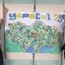

05.10.2016

Форум учнівської молоді "Велика рада старшокласників"
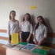
В школі №70 ( Індустріальний район ) було проведено установчу конференцію учнівського самоврядування. Наші діти прийняли участь в цій нараді.

07.10.2016

Співпраця шкільного самоврядування з ЦДЮТ
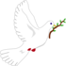
Листівки для воїнів АТО.

11.10.2016

У 24-й школі пройшов районний етап гри " Що? Де? Коли?"
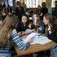
Наша команда прийняла участь у змаганні.

12.10.2016

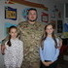
Святкування Дня Захисника Вітчизни в ЦДЮТ.

Наші гімназисти передали велику кількість листівок та подарунків захисникам.

18.10.2016

У 72-й школі відбулося засідання клубу педагогічної майстерності "Молодий і КЛАСний".
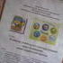
Семінар зацікавив наших учасників актуальністю своєї теми : " Розвиток учнівського самоврядування через Концепцію нової української школи".

18.10.2016

Наші учні знов відвідали Харківський військовий шпиталь.
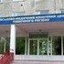
Гуманітарну допомогу пораненим бійцям передали представники волонтерського руху гімназії.

21.10.2016

Свято поезії у шкільній бібліотеці
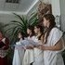
З ініціативи учнівського самоврядування у читальній залі пройшов вечір поезії.

04.11.2016

Міський семінар для методистів з виховної роботи та кураторів учнівського самоврядування методичних центрів управлінь освіти адміністрацій районів Харківської міської ради
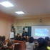
Тема семінару, що пройшов в 156 школі, в якому ми приймали участь: "Громадянська компетентність школярів та шляхи її виховання".

09.11.2016

Участь у черговому семінарі пректу "Мер міста".
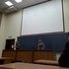
Лідери шкільного самоврядування прийняли участь у засіданні "Школи мера", яке проводилося в приміщенні Харківської національної академії міського господарства.

11.11.2016

Фотоконкурс "Чарівна україночка"
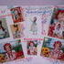
Приймали участь учениці 4-х класів

11.11.2016

Виховний захід - проект "Моя родина - моє життя"
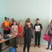
Учні 5-г класу провели яскраве свято "Моя родина - моє життя".

14.11.2016

Конкурс "Міні-міс гімназія"
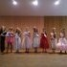
Конкурс юних красунь, учениць 4-х класів, пройшов у нашій гімназії цього понеділка. Дівчатка мали змогу показати не тільки зовнішню красу, але й розкрити свій внутрішній світ, продемонструвати таланти , емоційність та артистизм. А переможницею конкурсу стала Строга Софія, учениця 4-в класу.

15.11.2016

Звітно-виборча конференція Харківської міської організації учнівського самоврядування
У приміщенні 43 школи пройшла звітно-виборча конференція ХМОУС. Члени Координаційної ради прозвітували учнівській громаді про результати діяльності структурних підрозділів ХМОУС у 2015/2016 навчальному році, накреслили перспективи розвитку організації на наступний рік.

16.11.2016

В гостях у сусідів
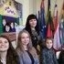
Школа № 73 запросила лідерів самоврядування нашої гімназії в гості до свого Євроклуба для участі у тренінгу.

18.11.2016

Виставка дитячих малюнків "Бережи здоров`я"
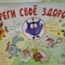
Наші учні в своїх малюнках відобразили, як, на їх думку, треба зберігати найцінніший скарб - здоров`я

21.11.2016

Учні та педагогічний колектив гімназії відзначили день гідності та свободи
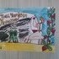
Проведено акцію "З пам'яттю у серці", конкурс плакатів " Тобі, чарівна Україно"

25.11.2016

Флешмоб "Пам'яті жертв голодомору 1932-1933 років присвячується...."
Акция "Вогонь скорботи" пройшла на першому поверсі гімназії

29.11.2016

Свято "Прощавай, осінь!"
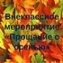
5-б клас підготував яскраве свято із піснями, віршами, танцювальними номерами, і, навіть, інтерв`ю

01.12.2016

Виставка малюнків до Міжнародного дня боротьби зі СНІДом
Учнями 5-х класів створено виставку малюнків на тему боротьби зі СНІДом, в якій відображено актуальність цієї проблеми

01.12.2016

До Всесвітнього дня боротьби зі СНІДом
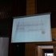
Зустріч на базі ХМАПО

01.12.2016

Заходи до Всесвітнього дня боротьби зі СНІДом
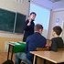
Учні гімназії взяли активну участь у заходах, які були проведені психологічною службою за підтримки самоврядування.

02.12.2016

Екологічна акція "Пластик"
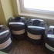
В гімназії триває екологічна акція

05.12.2016

Співпраця з ЦДЮТ
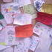
Наші гімназисти передали малюнки для воїнів АТО.

09.12.2016

Подарунки для маленьких вихованців реабілітаційного центру "Промінь"
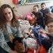
Співпраця з ЦДЮТ. Спільна благодійна акція напередодні Дня Святого Миколая.

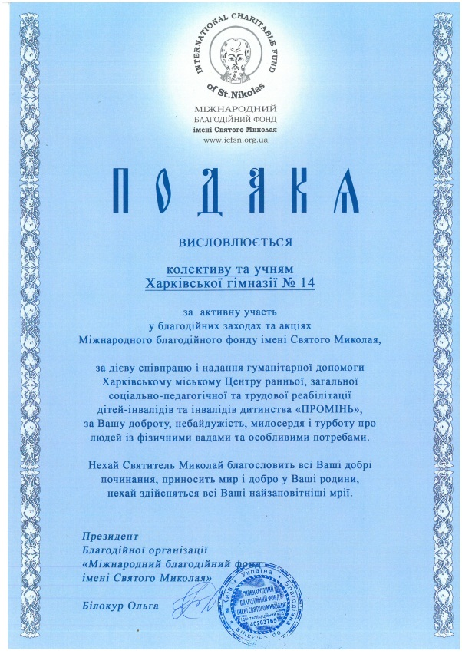

09.12.2016

Виступ Гукової Анни з проектом "Хочу жити без війни" на "Марафоні цікавих справ" в школі № 95 та участь у координаційній раді
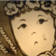
Гімназія 14 була відзначена лідерами ХМОУС.

14.12.2016

Шкільне самоврядування і "Мер міста"
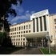
В університеті міського господарства імені Бекетова наші гімназисти прослухали лекцію на тему: "Децентралізація. Місцеве самоврядування".

16.12.2016

Наші гімназисти відвідали будинок малятка із метою привітати вихованців зі святами
Зустріч була дуже зворушливою...

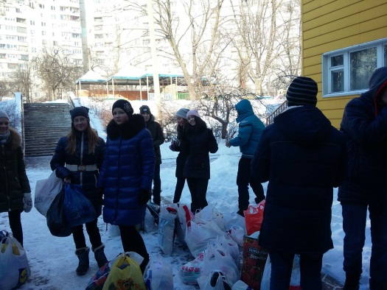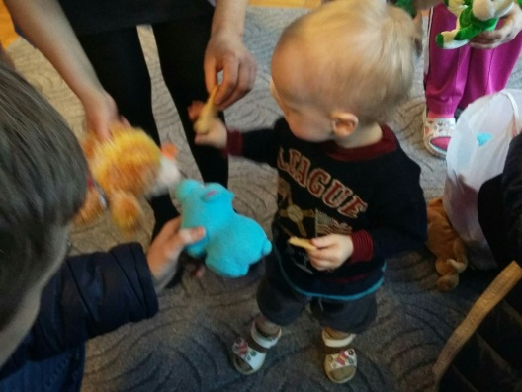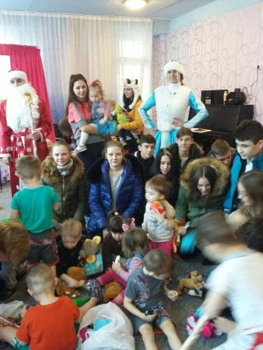

16.12.2016

Кінолабораторія на базі школі №132

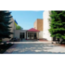
Ми дізналися, як знайти ідею для фільма і як створити цікавий сценарій

19.12.2016

Майстер-класи з виготовлення новорічних прикрас
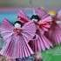
В день святого Миколая учні 7-х та 8-х класів провели майстер-класи з виготовлення новорічних прикрас

20.12.2016

Святкова казка, інсценована 5-ми класами
Ніхто із глядачів не залишився байдужим

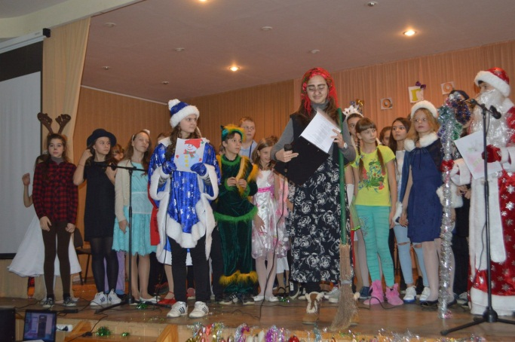

21.12.2016

"ШоуМастГоуОн" по-нашому
7-8 класи постали перед глядачами в несподіваних образах... популярних виконавців
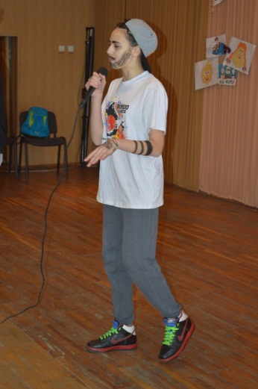

22.12.2016

Новорічний подарунок від учнів 6-х класів
Цікаве феєрічне шоу підняло настрій найвибагливішим глядачам

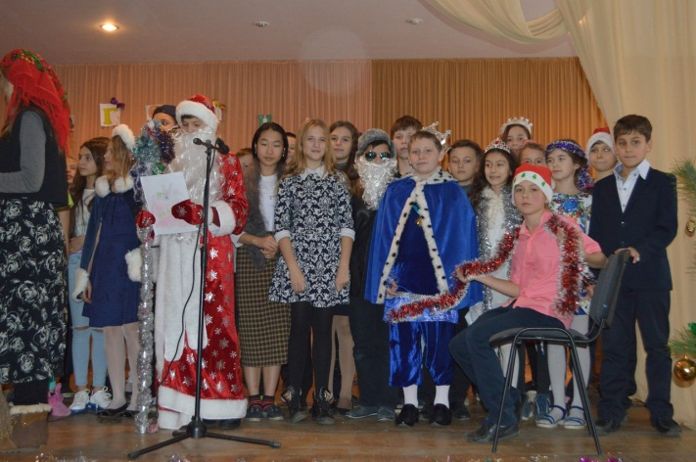

23.12.2016

Новорічний КВК
Вітаємо переможців - учнів 9-в класу
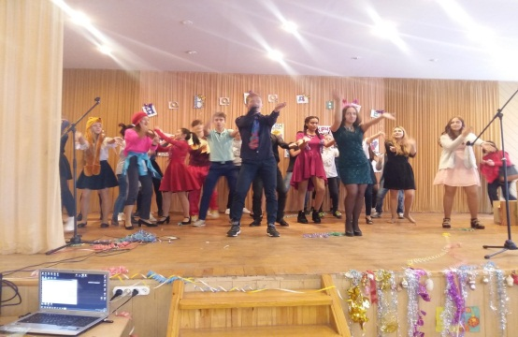

13.01.2017

Якщо людина в небезпеці. Навчання на Немишлянському кар`єрі
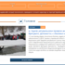
Гімназисти мали змогу на власні очі побачити, як правильно себе поводити в екстремальній ситуації. Навчання проводила бригада ГУ ДСНС УКраїни у Харківській області

13.01.2017

Колядки напередодні Старого Нового року

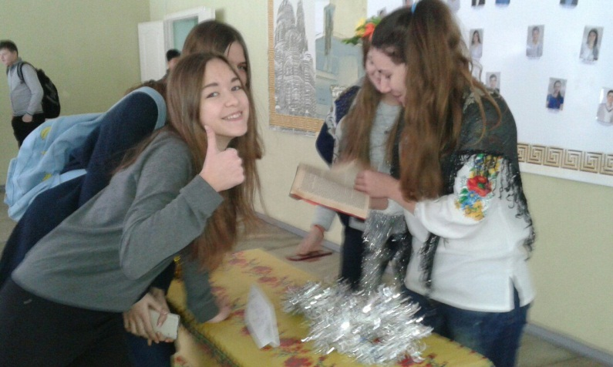
Свято на першому поверсі гімназії

13.01.2017

Зустріч авторів проектів патріотичного спрямування. Участь проекту учениці 10-б класу Харківської гімназії №14 Гукової Ганни "Хочу жити без війни"

Засідання Координаційної ради з питань патріотичного виховання дітей та молоді на базі НМПЦ

З метою залучення до участі в підготовці та проведенні загальношкільних заходів, обміну досвідом, проведено анкетування класних колективів 1-11 класів. Однією із вагомих проблем є розвиток шкільного та класного учнівського самоврядування. З метою вирішення даної проблеми проведено реформування структури, напрямів роботи шкільної дитячої організації.

